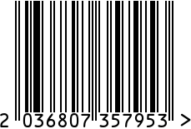

**Стол журнальный, интерьерный**

Артикул: 47ED-FS015GOLD

Вес (г): 11000

Габариты (ВхДхШ, см): 75х30х30

Состав: нержавеющая сталь,

прозрачное стекло

Цвет: золотистый

Страна: Китай

Продавец: ООО «РУЗОНС»

Адрес: г.Москва, ВН.ТЕР.Г.,

Муниципальный

округ Обручевский,

пр-кт Ленинский, д.111, к.1

